# Lý thuyết Bài 6: Các đặc trưng vật lí của sóng

**Lý thuyết Vật lí 11 Bài 6: Các đặc trưng vật lí của sóng**  
**A. Lý thuyết Các đặc trưng vật lí của sóng**  
**1. Các đại lượng đặc trưng của sóng**  
*a. Chu kì, tần số, biên độ sóng*  
- Chu kì và tần số của sóng lần lượt là chu kì và tần số của nguồn sóng  
- Biên độ sóng cơ tại một điểm là biên độ dao động của phần từ môi trường tại điểm đó  
*b. Bước sóng và tốc độ truyền sòng*  
 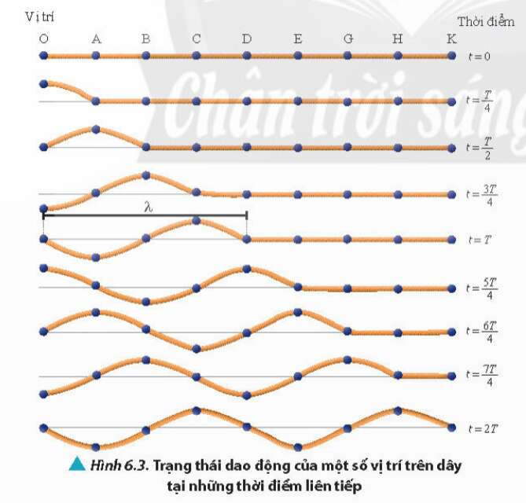  
- Bước sóng là quãng đường sóng truyền đi được trong một chu kì dao động  
λ=v.Tλ=v.T  
- Tốc độ truyền sóng được xác định bằng thương số giữa quãng đường sóng truyền đi được và thời gian để sóng truyền đi quãng đường đó  
v=sΔtv=(s)/(Δt)  
*c. Cường độ sóng*  
- Cường độ sóng I là năng lượng sóng truyền qua một đơn vị diện tích vuông góc với phương truyền sóng trong một đơn vị thời gian  
I=ES.Δt=℘SI=(E)/(S.Δt)=(℘)/(S)  
- Đơn vị: W/m2  
**2. Phương trình sóng**  
- Phương trình sóng theo trục Ox là:  
u=Acos(2πTt−2πλx)u=Acos⁡((2π)/(T)t−(2π)/(λ)x)  
**Sơ đồ tư duy về “Các đặc trưng vật lí của sóng”**  
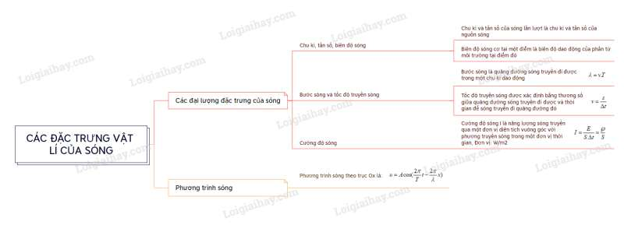  
**B. Bài tập Các đặc trưng vật lí của sóng**  
Đang cập nhật ...  
**Xem thêm tóm tắt lý thuyết Vật lý 11 sách Chân trời sáng tạo, chi tiết khác:**  
Lý thuyết Bài 7: Sóng điện từ  
Lý thuyết Bài 8: Giao thoa sóng  
Lý thuyết Bài 9: Sóng dừng  
Lý thuyết Bài 11: Định luật Coulomb về tương tác tĩnh điện  
Lý thuyết Bài 12: Điện trường